 | Classe de 2nde Classe de 2nde  Découverte Réinvestissement |  |  | Classe de 1ère | Classe de T^{ale}
Les implications dans le raisonnement mathématique
 | Comprendre le sens d’une implication et l’utiliser correctement. Formuler et comprendre l’implication réciproque  Comprendre l’équivalence comme une double implication  Travail sur la condition suffisante |  |  | Comprendre les notions de conditions nécessaires et suffisantes  Raisonner par équivalence ; propriété caractéristique
L’implication/ l’équivalence | ■ De la logique en français  (exercice 1)  ■ Egalités de distances et configurations géométriques.  (exercice 2)  ■ Egalités de carrés.  (exercice 3) |  | ■ Configurations et égalités de vecteurs.  (exercice 4)  ■ Inégalités et carrés.  (exercice 5)  ■ Positions relatives dans l’espace :  (exercice 6°)  ■ Trinôme  (exercice 7) | ■ Un peu tous les chapitres  (exercice 8)  ■ Trinômes  (exercice 9)  ■ Fonctions usuelles  (exercice 10) | ■ Exercice transversal  (exercice 11)
Conditions nécessaire et suffisante | ■ Inéquations et carrés  (exercice 12) |  | ■ Configurations et vecteurs  (exercice 13) | ■ Activité transversale sur les notions CN et CS  (exercice 14)  ■ Dérivée d’un produit  (exercice 15)  ■ Dérivée et extrema locaux  (exercice 16)  ■ Variations de suites ou de fonctions  (exercice 17)
Les quantificateurs
 | Comprendre la nécessité de quantifier  Etre capable d’expliciter les quantificateurs/ prendre conscience de l’existence des quantificateurs qui sont souvent implicites  Le contre-exemple pour infirmer une proposition universelle |  |  |  | Rédiger avec des quantificateurs
Quantificateurs et égalités/ Quantificateurs et implications | ■ Fonctions:  (exercice 1)  ■ Egalités vectorielles  (exercice 2 question 1)  ■Egalités et inégalités algébriques  (exercice 2 question 2) | ■ Géométrie : quadrilatères, équations de droites  (exercice 3)  ■ géométrie et analyse  (exercice 4) |  | ■ Suites : propriétés et premiers termes  (exercice 5)  ■ questions de compréhension des notions  (exercice 6 ) | ■ Raisonnement par récurrence  (exercice 7 )
La négation d’une propriété avec quantificateurs/ le contre-exemple | ■ Probabilités :  (exercice 8 ) |  |  | ■ Contre-exemple : voir partie contre-exemple | ■ Une suite non majorée  ■ limite de suite  (démonstration : toute suite croissante non majorée a pour limite + ∞)
Les ensembles et leurs relations
 | Connaître et utiliser correctement les notations pour les ensembles et leurs relations.  Comprendre le lien entre les connecteurs et/ou et les réunions/intersections d’ensembles  Expliciter des événements contraires en lien avec la négation de proposition |  |  | Comprendre la notion de propriété caractéristique d’un ensemble  Maîtriser la négation d’une proposition comprenant les connecteurs et/ou
Notion d’ensemble, sous-ensembles,  appartenance, inclusion, égalité  (propriété caractéristique) | ■ Ensembles de nombres et inclusion  (exercice 1)  ■ Géométrie dans l’espace : appartenance et inclusions d’objets  ■ Probabilités : appartenance et inclusions d’événements | ■ Equations équivalentes et ensemble solution  (exercice 2)  ■ Ensemble de points : cercle et propriété caractéristique  (exercice 3) |  | ■ Equations de droites et de cercles comme propriétés caractéristiques  (exercice 7) | ■ Théorème des valeurs intermédiaires :  (exercice 10)  ■ Caractérisation d’un plan par son équation
Intersection et réunion(et/ou), contraire | ■ Exercice transversal sur le notations ∩ et U  (exercice 4)  ■ Règle du produit nul ; signe d’un produit | ■ Probabilités : et /ou algorithmique  (exercice 5 )  ■ Négation de propriétés pour la fonction carré  (exercice 6) |  | ■ Inéquations et trigonométrie  (exercice 8)  ■ Négation de propriétés et suites  (exercice 9) | ■ Théorème du toit  (exercice 11)  ■ Partition de l’univers dans le cadre des probabilités totales  ■ Suites et algorithmes  (exercice 12)
Différents types de raisonnements
 | Comprendre le raisonnement par contraposée.  Mener un raisonnement par l’absurde ou par disjonction des cas en étant guidé.  Exhiber un contre-exemple. |  |  | Prendre l’initiative d’un raisonnement par l’absurde ou par contraposée ou par disjonction des cas, le mener avec rigueur lorsqu’il est suggéré.
Le contre-exemple | ■ Fonctions : tableaux de signes ou de variations  Exercice 1 |  |  | ■ Nombre dérivé et tangentes :  Exercice 13  ■ Variations de suites  Exercice 14 | ■ Probabilités  Exercice 24  ■ Continuité  Exercice 25  ■ Dérivation et extremum  Exercice 26
La contraposée | ■ Thm de Pythagore  Exercice 2  ■ Exercice en français  Exercice 3 |  |  | ■ Signe d’une fonction trinôme et signe de delta  Exercice 15  ■ Fonction racine carrée (variations)  Exercice 16 | ■ Fonction non dérivable donc non continue  Exercice 27
Disjonction des cas | ■ n’est pas décimal  Exercice 4 |  | ■ Parité de n² + n  Exercice 5  ■ Variations et signe de f(x)  Exercice 6  ■ Démonstration : équation d’une droite  Exercice 7  ■ Géométrie dans l’espace  Exercice 8 | ■ thm : résolution d’une équation du second degré  Exercice 17  ■ équations avec paramètres  Exercice 18  ■ l’équation =a  Exercice 19  ■ expression du produit scalaire à l’aide du projeté orthogonal  Exercice 20  ■ une suite périodique  Exercice 21 | ■ arithmétique en spé TS  Exercice 28  ■ thm : résolution d’une équation du second degré (dans )  Exercice 29
Par l’absurde | ■ Géométrie dans l’espace  Exercice 9  ■ Points alignés  Exercice 10  ■ Propriétés de triangles  Exercice 11  ■ Egalité impossible : recherche d’antécédents  Exercice 12 |  |  | ■ Non dérivabilité  Exercice 22  ■ Irrationnalité de  Exercice 23
Récurrence |  |  |  |  | ■ Avec des suites  Exercice 30  ■ En probabilités  Exercice 31  ■ Fausses récurrences  Exercice 32

LES IMPLICATIONS DANS LE RAISONNEMENT MATHEMATIQUE

L’IMPLICATION/ L’EQUIVALENCE

Classe de 2nde DECOUVERTE

Exercice 1 : de la logique en français (d’après document ressource logique et raisonnement)
Une réunion de cosmonautes du monde entier a lieu à Paris. Les cosmonautes américains portent tous une chemise rouge.
1. A l'aéroport on voit quelqu'un qui porte une chemise blanche. Est-il cosmonaute américain ?
2. A côté de la personne précédente, on voit quelqu'un qui porte une chemise rouge. Est-il cosmonaute américain ?
3. Le haut-parleur annonce l'arrivée d'un cosmonaute russe. Porte-t-il une chemise rouge ?
4. Dans le hall, on voit un cosmonaute américain qui porte un manteau. Porte-t-il une chemise rouge ?

Exercice 2 : géométrie : fabrique d'implications. A changer avec exo diapo /garder comm
1. Etudier si les affirmations suivantes sont vraies. Justifier.
- Si K est le milieu de , alors KA=KB.
- Si KA=KB, alors K est le milieu de .
- Si K est le milieu de , alors KA+KB=AB.
- Si KA+KB=AB, alors K est le milieu de .
- Si K, alors KA+KB=AB.
- Si KA+KB=AB, alors K.

2. On donne ci-dessous des phrases ou des égalités .
est l’image de
par la symétrie de centre

appartient à

est le milieu de

appartient à

Ecrire toutes les implications vraies.
Commentaires :
- Question 1 : Après avoir listé les implications proposées par les élèves, une discussion peut s’engager sur la véracité de celle-ci. Une fois les implications vraies établies, on s’intéressera à la réciproque de ces dernières afin que les élèves se rendent compte qu’une implication peut être vraie et sa réciproque fausse. Pour justifier qu’une implication est fausse, c’est le contre-exemple qui sera travaillé.
Le symbole de l’implication « » peut être employé si la notion semble être comprise par les élèves.
- Question 2 : c’est le même type de questionnement ici. De plus lorsque l’implication et sa réciproque sont vraies, on introduit la notion de proposition équivalente. La notation n’est pertinente pour les élèves que si la notion qu’elle exprime est comprise.

Exercice 3 : Expression algébrique et premières notions sur les fonctions (d’après document ressource logique et raisonnement)
1. Résoudre l’équation :
Méthodes élèves attendues :
a. Résolution par développement ;
b. « Suppression des carrés » ;
c. Eventuellement résolution par 3ème identité remarquable pour certains élèves
Au moment des discussions :
• Soumettre la solution fournie par un logiciel de calcul formel ;
• Identifier l’erreur commise en supprimant les carrés ;
• Profiter de l’identification de l’erreur pour introduire le vocabulaire.
2. Voici quelques propositions, où a et b sont des nombres réels :
(P1) : (P2) : A = B (P3) : A = −B
(P4) : ( A + B)( A− B) = 0 (P5) : A = B ou A = −B (P6) : A = 0 ou B = 0
a. Quelle sont les implications du type (P1) ⋯vraies pour tout A,B réels ?
b. Parmi les propositions (P2), (P3), (P4) , (P5) et (P6) , identifier celles qui impliquent la proposition (P1) (pour tout A,B réels).
c. Quelles sont les propositions équivalentes (pour tout A,B réels) ?

Classe de 2nde REINVESTISSEMENT

Exercice 4 : Géométrie vectorielle (d’après Hyperbole 2nde )
Dans chaque cas, dire si l’implication " H implique H' " est vraie puis si l’implication " H' implique H " est vraie puis donner les propositions équivalentes.
a) H : " C est l'image du point A par la translation de vecteur "
H' : " ABDC est un parallélogramme".
b) H : " ABDC est un parallélogramme de centre O "
H' : " O est le milieu de [AC]"
c) H : " "
H' : " E(0;2) et F(3;6) "
d) H: " Les points I, J et K sont alignés "
H' : " "

Exercice 5 : Inégalités et carrés. (d’après Hyperbole 2nde )
Dans chaque cas dire si l'implication est vraie ou fausse ; expliquer pourquoi. Lorsque l'implication est fausse,
on pourra modifier l'énoncé afin d'obtenir une implication vraie.
1. Si alors x ≥ 7
2. Si a ≤ 0 et b ≥ 0 alors
3. Si deux nombres réels a et b de ]−∞;−1] sont tels que a ≤ b alors .

Exercice 6 : Espace (d’après Déclic 2nde)
Répondre par vrai ou faux aux affirmations suivantes. Si l'implication est vraie, étudier sa réciproque (sauf 3 et 4)
1. Si deux droites sont sécantes, alors elles sont coplanaires.
2. Si deux droites sont parallèles, alors elles sont coplanaires.
3. Si deux plans sont parallèles alors toute droite de l'un est parallèle à toute droite de l'autre.
4. Si deux plans sont sécants, alors toute droite de l'un est sécante à toute droite de l'autre.
5. Si deux droites de l'espace sont non coplanaires, alors elles n'ont aucun point d'intersection

Exercice 7 : Fonctions trinômes (d’après Déclic 2nde )
Toutes les questions de cet exercice concernent une fonction polynôme de degré 2, notée f et définie par
où a, b et c sont des nombres réels et a ≠ 0 . Répondre par vrai ou faux en justifiant. On pourra s'aider de la calculatrice. Un dessin peut dans certains cas suffire.
1. Si c=0, alors f(0)=0.
2. Si a<0, alors, pour tout x, f(x) ≤ 0 .
3. Si les réels a b et c sont tous trois positifs alors pour tout x, f(x) ≥ 0.

Classe de 1ère REINVESTISSEMENT

Exercice 8 pour (re)démarrer
Exercice simple à faire si besoin (selon la classe) pour réviser les notions d'implication-réciproque-équivalence.
Certaines lignes peuvent être supprimées en fonction de la progression. Peut être remplacé par un exercice de logique en français.

Trouver le lien entre les propositions du tableau. L’indiquer par un symbole logique dans la colonne du milieu.
x est un multiple de 5 |  | Le chiffres des unités est 5
x=2 |  | x²=4
xy>0 |  | x>0 et y>0
>0 |  | x>0
< |  | x>2
ABC est rectangle en A |  | BC²=AB²+AC²
C'est le 1er janvier |  | Le lycée est fermé
 |  | ABDC est un parallélogramme
AB=CD
AB CD
Il existe k tel que |  | A, B, C et D sont alignés
|x-3|
, a, b |  | , a, b

Exercice 9 :Les trinômes (d’après Odyssée 1ère )
Ces exercices prolongent la notion de trinôme vue en 2nde et interviennent tôt dans l'année. Ils demandent une
bonne compréhension des notions mais certaines questions peuvent être justifiées graphiquement (ex1) alors que
d'autres nécessitent un recours aux démonstrations du cours et aux formules (ex2 question 2).

Enoncé 1
On considère un trinôme f(x)= , et son discriminant . P désigne sa représentation graphique. Dire si les implications sont vraies. Qu'en est-il de leur réciproque ?
- Si pour tout réel x , alors 0.
- Si a et c sont de signes opposés, le trinôme a des racines.
- Si f a des racines opposées alors b=0.
- Si le sommet de p est sur l'axe des ordonnées, alors b=0.
- Si c=0 alors l'équation f(x)=0 possède au moins une solution.
- f admet une racine double donc f(x) pour tout x.
- f admet 2 et 3 comme racines donc sa forme factorisée est .
- S'il existe deux réels x₁ et x₂ tels que f(x₁)f(x₂)<0, alors>0.

Enoncé 2
On considère un trinôme f(x)= , .
(P₁) : "Si <0, alors l'équation a deux solutions distinctes."
- La proposition (P₁) est-elle vraie ? Justifier.

- a) Enoncer la contraposée (P₂) de (P₁) .
b) La proposition (P₂) est-elle vraie ? Justifier.

- a) Enoncer la réciproque (P₃) de la proposition (P₁).
b) (P₃) est-elle vraie ? Justifier.

Exercice 10 : avec les fonctions (d’après Hyperbole 1ère)
Dans chaque cas dire si les propositions P et Q sont équivalentes ; justifier.
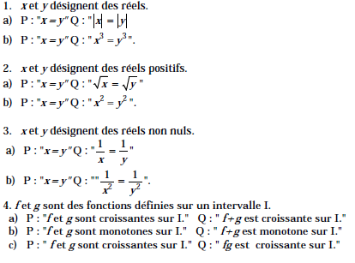

Classe de Tale REINVESTISSEMENT

Exercice 11 : transversal pour réinvestir les notions de 1ère

Compléter le tableau avec les symboles ; ou

, k entier relatif |  | A, B, C alignés
Cos(x)=1 |  | sin(2x)=2sinx
, k entier relatif |  | sinx=
(d) ax+by+c=0  (d') a'x+b'y+c'=0 sont strictement parallèles |  | ab'-a'b=0
Pour tout x, f(x)=g(x) |  | Pour tout x, f' (x)=g' (x)
u_{n}=f(n) pour tout n et f croissante sur R |  | (u_{n}) croissante
 |  | ou
M orthocentre de ABC triangle |  | M est sur la hauteur issue de A
, x réel et Q₃ 3ème quartile d'une série |  | Moins de 25% des données sont supérieures à x
Les valeurs prises par une variable aléatoire sont négatives |  | E(X)

CONDITIONS NECESSAIRES ET SUFFISANTES

Classe de 2nde DECOUVERTE

On peut commencer par cet exercice et/ou l'activité découverte proposée dans le doc CNS en 1ère.

Exercice 12 : Inéquations et carrés (d’après π xel 2nde et Belin ancienne édition 2nde )
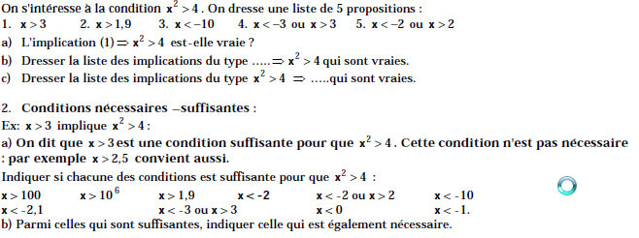
.

Classe de 2nde REINVESTISSEMENT

Exercice 13 Géométrie (d’après Hyperbole 2nde)
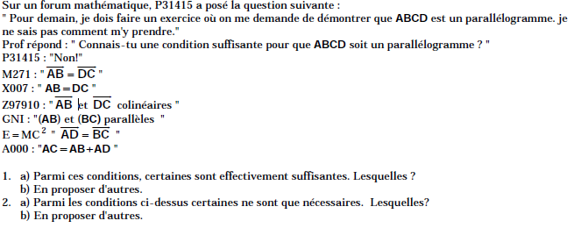

Classe de 1ère REINVESTISSEMENT

Exercice 14 : Activité transversale qui se prête à une synthèse

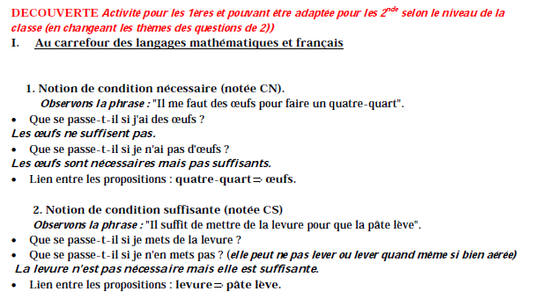

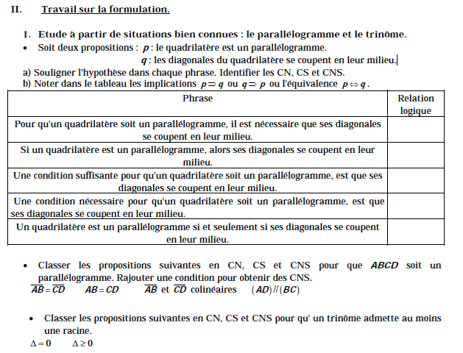

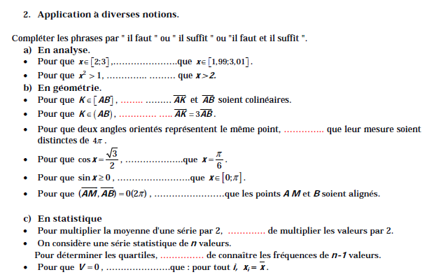

Exercice 15: dérivée d’un produit
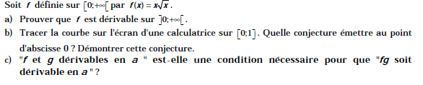

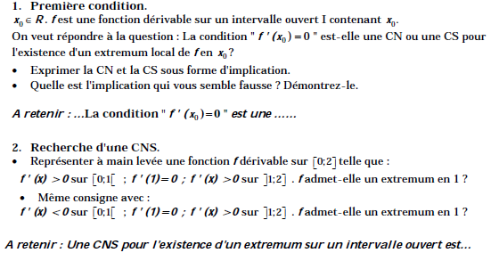
Exercice 16: dérivée et extrema locaux

Exercice 17: variations de suites ou de fonctions
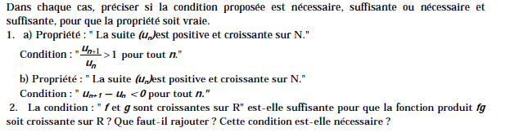
LES QUANTIFICATEURS

QUANTIFICATEURS ET EGALITES/ QUANTIFICATEUR ET IMPLICATIONS

Classe de 2nde

Exercice 1: faire prendre conscience de l’existence des quantificateurs qui sont souvent implicites (Quantificateurs +statut du signe « = »)
Soit la fonction définie sur R par :
- Montrer que
- Résoudre
Commentaires : c’est un exercice classique que l’on rencontre sur le chapitre des fonctions, mais les questions sont souvent mal comprises par les élèves, cela étant dû aux différents statuts du signe « = » et à l’implicite des quantificateurs. Il s’agit donc de rendre les élèves attentifs à ces quantificateurs. On pourrait par exemple leur proposer les précisions suivantes :
Dans l’énoncé : Soit la fonction définie sur par : « définie sur » traduit que cette égalité est vraie pour tout nombre réel
Question 1 : il s’agit de montrer que cette égalité est vraie pour tout réel
Question 2 : on résout une équation c'est-à-dire on cherche les valeurs de pour lesquelles l’égalité est vérifiée, on cherche s’il existe des réels tels que
Exercice 2 : Comprendre la nécessité de quantifier

- Dans le domaine géométrique :
A et B sont des points donnés du plan, Dans quel cas (conditions sur le point M) ces égalités sont-elles vraies ?
Commentaires : il s’agit de faire prendre conscience aux élèves qu’écrire des égalités sans préciser dans quel domaine elles sont vraies n’est pas significatif. Le sens de ces égalités varie en fonction de la quantification du point M.
- Dans le domaine algébrique (cet exercice se prête à une synthèse)
Ces égalités et inégalités sont-elles vraies ou fausses ? (extrait du Math’X ex 5 page 145)
Commentaires :
L’objectif est de lancer un débat sur la véracité de ces différentes assertions et ainsi il n’est pas précisé dans la question « dans quels cas ces égalités ou inégalités sont-elles vraies ou fausses »mais ce sera le bilan de ce questionnement. (voir exemple de synthèse sur quantificateurs)
Il faudra attirer l’attention sur le fait qu’il y a souvent une infinité de réponses possibles et que souvent on cherche « la plus générale » mais que dans l’application on est parfois dans des cas plus restreint.(Ex : ensemble de définition de fonction qui n’est pas IR ….)

Exemple de synthèse sur les quantificateurs
En seconde : on pourrait écrire ce genre de bilan :(conf « irem d’Orléans : quelque éléments de logique mathématique »)
On considère les deux égalités suivantes dans lesquelles est un nombre réel
(1)
(2)
L’égalité (1) est connue depuis la 3ème comme une identité remarquable, on peut remarquer que pour tout réel l’égalité (1) est vérifiée, dans ce cas on écrit :
« pour tout appartenant à , »
« pour tout » est appelé quantificateur universel .
On peut penser que l’égalité (2) est fausse. Et pourtant pour , elle est vérifiée. Peut-on dire que l’égalité (2) est vraie ? Non, car pour , cette égalité n’est pas vérifiée. La phrase est vraie si on écrit : « il existe un réel , tel que ».
« il existe » est appelé quantificateur existentiel.

Remarques : (conf maths repères 2nd)
- « il existe » signifie « il existe au moins un » ; « on peut choisir» peut remplacer « il existe »
On peut constater que la phrase « il existe un réel , tel que » est aussi vraie (elle est vérifiée pour par exemple)

- « pour tout » se dit aussi « quel que soit » ou « étant donné »

Exercice 3 : Géométrie
Vrai ou faux
quadrilatère :
- Les parallélogrammes ont leurs diagonales qui se coupent en leur milieu
- il existe des parallélogrammes qui ont leurs diagonales perpendiculaires
équation de droite
- Toute droite a une équation de la forme : avec et réels
- Il existe des droites qui ne sont pas des représentations graphiques de fonctions affines.
Commentaires : dans la première proposition « les parallélogrammes … » le quantificateur universel est implicite ; c’est une difficulté supplémentaire pour les élèves qui pensent parfois que cette proposition est vraie pour certains parallélogrammes et est fausse pour d’autres.

Exercice 4 :
L’énoncé « Si un carré a son aire supérieure à 1alors la longueur du côté de ce carré est supérieure à 1 ? » est-il vrai ?
L’implication « si alors » est-elle vraie ? ex 4 doc ressources 2nd
Commentaires : il s’agit d’insister sur le cadre dans lequel on propose un énoncé. La même implication peut être vraie (énoncé 1) , fausse (énoncé 2) suivant le contexte de la proposition conditionnelle.

Classe de 1ère

Exercice 5 :
Soit la suite définie pour tout entier naturel par : 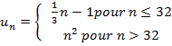
Voici trois égalités concernant la suite ; sont-elles exactes ?
Commentaires : dans la dernière égalité, on ne donne volontairement pas de précision sur l’entier n afin de provoquer un débat. Cette suite est assez artificielle, on peut donc repousser ce questionnement au moment des variations de suite avec un exercice comme le suivant :
Soit la suite définie pour tout entier par : .
Voici quatre inégalités concernant la suite ; sont-elles exactes ?
Cependant travailler l’idée que l’intuition peut s’avérer inexacte, qu’induire une proposition mathématique à partir des premiers termes d’une suite n’est pas une preuve mathématique est à mettre en place le plus rapidement possible.

Exercice 6 : question de compréhension des notions (extraits de Odyssée 1ère S et 1ère ES) vrai ou faux ?
- Au sujet de la dérivation :
  - Il existe une infinité de fonctions ayant comme fonction dérivée la fonction constante définie sur R par f(x) = 5
  - Soit f et g des fonctions définies sur R par f(x) = (x-1)²(x-2) et g(x) = (x-2)²(x-1). Il existe un nombre réel a pour lequel les nombres dérivés de f et g en a sont les mêmes.
- Au sujet des suites :
  - Toute suite décroissante converge
  - Toute suite croissante est positive
- Au sujet de la trigonométrie :
  - Pour tous vecteurs et non nuls, il existe un entier relatif tel que :
  - Pour tous nombres réels non nuls et pour tous vecteurs non nuls et ,

Commentaires : ces questions sont à proposer au fur et à mesure des chapitres et non en une .fois (il est spécifié dans les programmes que les notions de logique doivent être abordées en situation), ces questions permettent une meilleure compréhension des notions en jeu.

Exercice 7 : raisonnement par récurrence

Propriété : pour tout entier n, 1+ 2 + 3 + .... + n = $\frac{1}{2}{\left(n+\frac{1}{2}\right)}^{2}$
Vérifier que cette propriété est héréditaire.
Cette propriété est-elle vraie pour tout entier n ?
Existe-t-il des valeurs de n pour laquelle cette propriété est vraie ?

LA NEGATION D’UNE PROPRIETE AVEC QUANTIFICATEURS

Classe de 2nde

Exercice 8 : raisonner avec l’évènement contraire

      - On tire une carte au hasard dans un jeu de 32 cartes. Ecrire l’évènement contraire de l’évènement suivant : « Obtenir un trèfle » .
      - On tire une main au hasard dans un jeu de 32 cartes. Ecrire l’évènement contraire des évènements suivants :
« obtenir au moins un as » ; « obtenir au plus deux as » ; « obtenir plus que deux as » ; « obtenir moins de trois as »
      - On tire une carte au hasard dans un jeu de 32 cartes. Ecrire l’évènement contraire des évènements suivants obtenir « un trèfle et un roi » ; «obtenir un roi ou une dame » ;
      - Quelle est la condition contraire de « tous les murs de la pièce sont blancs »
      - On tire une main au hasard dans un jeu de 32 cartes. L’évènement contraire de l’évènement « toutes les cartes de la main sont des as » est-il « aucune carte n’est un as » ou « au moins une carte n’est pas un as »

Commentaires : l’évènement contraire de l’évènement A est la négation de A.
Dans la question 1) on s’intéresse à la négation de A : « non A » ; les élèves formuleront cet évènement contraire de deux manières : « ne pas obtenir de trèfle » et « obtenir un carreau ou un pic ou un cœur ». Il s’agit de ne pas accepter la première formulation car les élèves prennent la phrase comme un tout et se contentent de mettre « ne pas » devant ; il faut donc exiger que l’événement soit toujours exprimé sous la forme « obtenir… ».

Dans la question 2) la difficulté réside en la compréhension de « au moins un » et « au plus » et la distinction avec « moins de » et « plus de »
Dans la question 3) on s’intéresse à la négation de « A ou B » qui est « non A et non B » ; il est plus simple de déterminer l’évènement contraire de « A et B » que de « A ou B ».
Dans les questions 4) et 5) on va à l’encontre de l’intuition. Le côté visuel de la question 4) aide à la compréhension de cette négation.
LES ENSEMBLES ET LEURS RELATIONS

Classe de 2nde

ENSEMBLES , SOUS-ENSEMBLES, APPARTENANCE, INCLUSION

Exercice 1 : (d’après Repère 2nde)
Vrai ou Faux ?

Exercice 2 : équations équivalentes
Deux équations ou inéquations équivalentes ont le même ensemble de solutions.
1 . On donne les équations $x^{2}=3x$ et $2x−6=0$.
a) Donner sans calcul l’ensemble des solutions (notés respectivement E et F) de ces équations.
b) Choisir la bonne affirmation : E$⊂$F ou F$⊂$E ou E=F ?

2. On donne les inéquations $x≥5$ et $−2x≥−\text{10}$. Trouver un nombre x solution de l’une mais pas de l’autre. Ces inéquations sont-elles équivalentes ?

3. a) Peut-on écrire « $x^{2}−3x=x(2x−6)$ » pour tout x ? Justifier.
b) Montrer que les équations $x^{2}−3x=0$ et $x(2x−6)=0$ sont équivalentes.

Exercice 3 : cercle, propriété caractéristique (d’après document ressource logique et raisonnement)
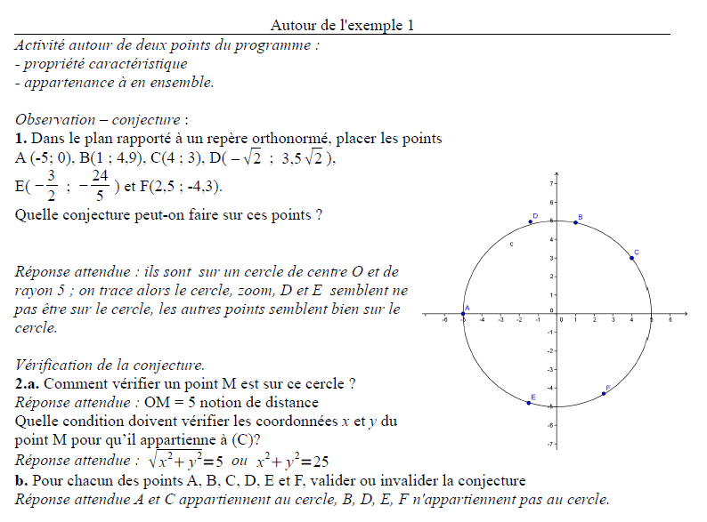

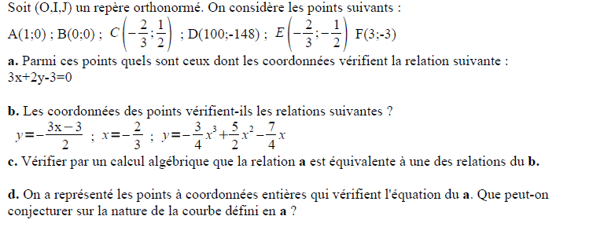
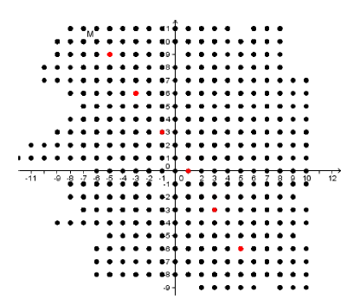

INTERSECTION, REUNION, ET/OU, CONTRAIRE

Exercice 4 : exercice transversal sur réunion et intersection

1. a) Vrai ou Faux : le nombre appartient à l’ensemble L =
où I = ]1 ;7[ J = ]4 ; 9,5[ et K = ] – ∞ ; 2]

b) Ecrire plus simplement tous les nombres de l’ensemble L.

2. L’univers d’une expérience est constitué des cartes d’un jeu de 32 cartes.
a) Vrai ou Faux : l’issue « roi de trèfle » appartient à l’événement S =
où N est l’événement « la carte est noire »,
R est l’événement « la carte est un roi » et P est l’événement la carte est un pique.
b) Ecrire toutes les issues de l’ensemble S.

3. ABCDEFGH est un cube
a) Vrai ou Faux : le point E appartient à l’ensemble X = 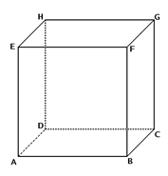
où U désigne la face EFGH, V désigne la face HGCD et W désigne le segment [HG].
b) Mettre en couleur les points de l’ensemble X.

Exercice 5 : probabilités ; et/ou ; algorithmique
On lance trois fois de suite une pièce de monnaie et on s’intéresse à l’événement « il y a exactement deux lancers consécutifs égaux ».
Compléter l’algorithme suivant pour qu’il simule 100 fois l’expérience et détermine la fréquence de l’événement A :
variables : I, L1, L2, L3, A
traitement : A prend la valeur 0
pour i de 1 à 100
L1 nombre au hasard dans l’ensemble {0 ;1}
L2 nombre au hasard dans l’ensemble {0 ;1}
L3 nombre au hasard dans l’ensemble {0 ;1}
Si ………………………………………………….alors
A prend la valeur A+1
sortie : Afficher A/100

Exercice 6 : négation de propriétés pour la fonction carré :
Formuler la négation des propositions suivantes :
« cet objet vérifie les propriétés A et la propriété B »
« cet objet vérifie la propriété A ou la propriété B »
Montrer que les propositions suivantes ne sont pas vraies :
1. La fonction carré est croissante et positive sur
2. La fonction carré est croissante ou négative sur ]–.

Classe de 1ère

ENSEMBLES , SOUS-ENSEMBLES, APPARTENANCE, INCLUSION

Exercice 7: équations de droites et cercles comme propriétés caractéristiques
Dans un repère orthonormé, on considère le cercle C de centre A(–3 ;5) et de rayon 4 et la droite D d’équation .
Ecrire un algorithme qui permettrait de savoir si un point M(x ;y) est un point de D ou un point de C, ou même un point d’intersection de C et D.

INTERSECTION, REUNION, ET/OU, CONTRAIRE

Exercice 8 : Inéquations et trigonométrie :
1°) Résoudre dans l’intervalle $[−π ;π]$ les inéquations :
a) $1−2\text{sin}(x)≥0$ b) $\sqrt{3}+2\text{cos}(x)≥0$
2°) Résoudre dans l’intervalle $[−π ;π]$ l’inéquation suivante et représenter les solutions sur le cercle trigonométrique :
$(1−2\text{sin}(x))(\sqrt{3}+2\text{cos}(x))≥0$

Exercice 9 : négation de propriétés et suites :
Formuler la négation des propositions suivantes :
« cet objet vérifie les propriétés A et propriété B »
« cet objet vérifie la propriété A ou la propriété B »
Montrer que les propositions suivantes ne sont pas vraies :
1. La suite définie pour tout n0 par est bornée.
2. La suite définie pour tout n0 par est monotone.

Classe de Tale

ENSEMBLES , SOUS-ENSEMBLES, APPARTENANCE, INCLUSION

Exercice 10: Théorème des valeurs intermédiaires, image d’un intervalle par une fonction continue
Soit f la fonction continue sur définie par .
a) Comparer et .
b) Que peut-on dire des intervalles f() et ?
c) Quel est le nombre de solutions de l’équation dans l’intervalle [-3 ;2] ?

INTERSECTION, REUNION, ET/OU, CONTRAIRE

Exercice 11 : Le théorème du toit
Soit P et P’ deux plans sécants tels que D droite de P est parallèle à D’ droite de P’ (on suppose D et D’ distinctes)
a) Si la droite d’intersection de P avec P’ est parallèle à D, que peut-on en conclure pour D’?
b) Si cette droite est sécante à D en un point M, montrer que ce point M appartient aussi à P’ et en déduire que P et P’ sont confondus.
Enoncer le théorème du toit.

Exercice 12 : suites et algorithmes
Soit une suite vérifiant pour tout .
Compléter l’algorithme suivant pour qu’il donne (pour u₀ fixé) la plus petite valeur de n pour laquelle

u nombre réel , n entier
n prend la valeur ….
u prend la valeur …..
Tant que ……………………………………
n prend la valeur ……..
u prend la valeur ………
Afficher n

DIFFERENTS TYPES DE RAISONNEMENTS

Classe de 2nde

LE CONTRE-EXEMPLE

Exercice 1 : Fonctions : tableaux de signes ou de variations (d’après Odyssée 2nde )
- On donne le tableau de signes d’une fonction f définie sur l’intervalle [– 8 ; 7] :
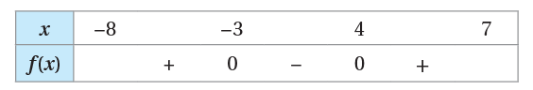
a. Donner, sur l’intervalle [– 8 ; 7], l’ensemble des solutions de l’inéquation f(x) ≥ 0.
b. Cédric affirme que l’équation f(x) = 1 admet exactement deux solutions. Élodie lui répond qu’on ne peut pas savoir. Qui a raison ? Justifier.

- Vrai ou faux ?
À partir du tableau de variations de la fonction f, indiquer pour chaque affirmation si elle est vraie, fausse ou si on ne peut pas répondre.
x | – 4 |  | – 1 |  | 0 |  | 3
f(x) | 1 |  | – 1 |  | 1 |  | – 4
a. L’image par f de 1 est 0.
b. L’image par f de 1 est – 4.
c. L’image par f de – 4 est 1.
d. Le nombre 0 n’a pas d’antécédent par f.
e. Le nombre 1 a deux antécédents par f.
f. Le nombre f(2,5) est négatif.

- Vrai ou faux ?
Si , alors

PAR CONTRAPOSEE

Exercice 2 : Thm de Pythagore

- On considère un triangle dont les longueurs des côtés sont respectivement 53, 28 et 45. S’agit-il d’un triangle rectangle ?
- On considère un triangle dont les longueurs des côtés sont respectivement 56, 30 et 47. S’agit-il d’un triangle rectangle ?
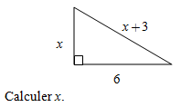

- Dans un repère orthonormé, on donne les points M(3; -2), N(-2; -3) et P(-4; 3). Le triangle MNP est-il rectangle ?

Dans chaque cas : Utilise-t-on le théorème de Pythagore, sa réciproque ou sa contraposée pour répondre ?
Exercice 3 : Exercice en français

1. On dispose de 2 jetons :
Le jeton n°1 a une face verte et une face rouge.
Le jeton n°2 a une face blanche et une face noire.
On choisit au hasard un jeton et on le pose à plat sur la table. Pour chacun des cas suivants indiquer si la conclusion est juste ou fausse :
- On voit que la face est rouge donc on a choisi le jeton n°1. (juste, utilise l'implication)
- La face visible n'est pas rouge, donc on n'a pas choisi le jeton n°1 (faux, par contre-ex, la face pourrait être verte).
- On n'a pas choisi le jeton n°1, donc la face visible n'est pas rouge (juste, le raisonnement utilise pour justifier le même argument que a) : c'est la contraposée de l'implication a), vraie en même temps).

2. Voici 3 affirmations vraies.
- Les araignées sont des arachnides.
- Les scorpions sont des arachnides.
- Les arachnides subissent des mues.
Voici 3 raisonnements ; dire s'ils sont vrais ou faux en précisant la propriété utilisée.
- cet animal subit une mue donc c'est un arachnide.
- cet animal est une araignée donc il subit une mue.
- cet animal subit une mue et est une arachnide donc c'est une araignée.
- cet animal ne subit pas de mue donc ce n'est pas une arachnide. (utilise la contraposée de c).

DISJONCTION DES CAS

Exercice 4 : Chercher un nombre dont le carré est 7.
But :
Convaincre les élèves qu’il n’existe pas de nombre décimal dont le carré est 7 (autrement dit : n’est pas décimal).
Idées de la preuve :
Il s’agit de démontrer qu’aucun nombre décimal élevé au carré n’est égal à 7.
Supposons qu’un tel nombre existe :
Comme =4 et =9, le nombre décimal cherché est strictement compris entre 2 et 3 . En particulier ce n'est pas un nombre entier.
On peut ensuite utiliser un tableau semblable au tableau ci-dessous,

Dernier chiffre de a | 1 | 2 | 3 | 4 | 5 | 6 | 7 | 8 | 9
Dernier chiffre de | 1 | 4 | 9 | 6 | 5 | 6 | 9 | 4 | 1

Quel que soit le dernier chiffre du nombre décimal cherché, le dernier chiffre de son carré ne sera jamais 7. Or le dernier chiffre de 7 est 7, donc aucun nombre décimal n’a pour carré 7.
(on utilise aussi un raisonnement par l’absurde)

Exercice 5 : Parité de n² + n
Question ouverte : Que peut-on dire de la parité de n²+n pour n nombre entier naturel ?
Commentaire : tous les élèves peuvent facilement entrer dans le problème en faisant des essais et en faisant une conjecture.
Pour la démonstration, on pourra raisonner par disjonction de cas.

Exercice 6 : Variations et signe de f(x) (d’après Odyssée 2nde )
Une fonction f est définie sur l’intervalle [– 4 ; 4]. Elle est décroissante sur [– 4 ; 1] puis croissante sur [1 ; 4]. On sait de plus que f(1) = 0.
Démontrer que, pour tout x ∈ [– 4 ; 4], f(x) ≥ 0.

Exercice 7 : Démonstration : équation d’une droite
Dans le cours : Propriété : Toute droite du plan a une équation soit de la forme « x=c » soit de la forme « y=mx+p »
Démo par disjonction des cas

Exercice 8 : Géométrie dans l’espace (d’après Hyperbole 2nde )
Dans cet exercice, on utilise aussi un raisonnement par l’absurde.
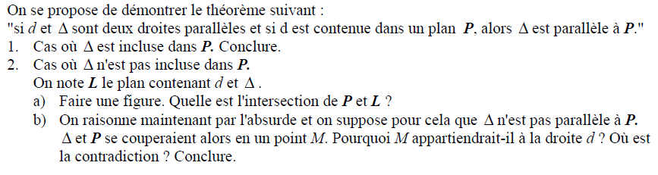

RAISONNEMENT PAR L’ABSURDE

Voir exercices 4 et 8 ci-dessus (dans lesquels on utilise un raisonnement par disjonction de cas et un raisonnement par l’absurde)

Exercice 9 : Géométrie dans l’espace (Source : Odyssée seconde p 239)

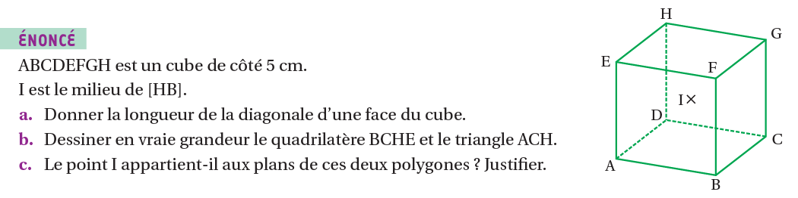
Elément de solution
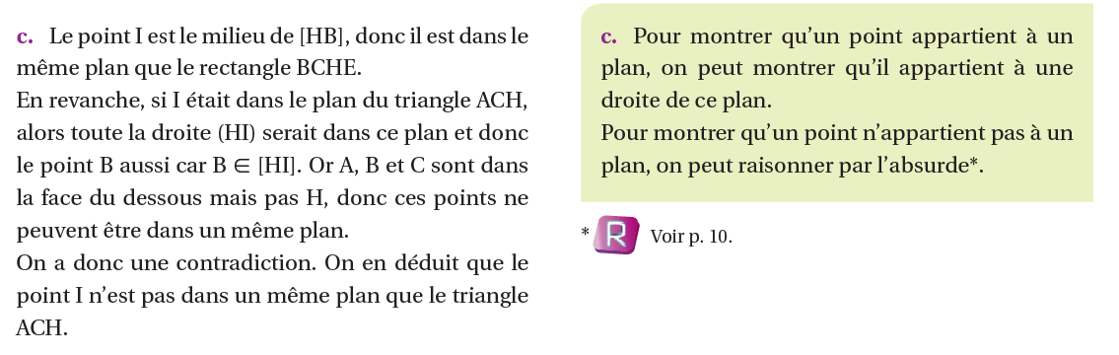

Exercice 10 : Points alignés

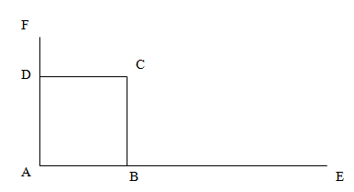
Construire la figure ci-dessous où
- A, D et F sont alignés
- A, B et E sont alignés
- ABCD est un carré de côté 8 cm
- DF = 5 cm et BE = 13 cm

Les points F, C et E sont-ils alignés ? Expliquer.

Commentaires : de nombreuses méthodes peuvent être utilisées pour résoudre ce problème :
- Repérage et vecteurs colinéaires.
- On peut raisonner par les aires.
- On peut utiliser la trigonométrie de collège.
- On peut montrer que EF ≠ FC + CE
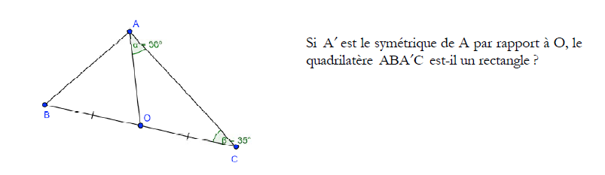
- En raisonnant par l’absurde : si les points étaient alignés, on pourrait utiliser le thm de Thalès et on aurait l’égalité des quotients mais cette égalité est fausse.

Exercice 11 : Propriétés de triangles
(d’après : document d’accompagnement du collège : raisonnement et démonstration)

Si A’ est le symétrique de A par rapport à O, le quadrilatère ABA’C est-il rectangle ?

(si c’était un rectangle, AOC serait isocèle et les angles à la base seraient égaux).

Exercice 12 : Egalité impossible : recherche d’antécédents
Montrer que pour tout réel x différent de -2, est différent de 1.

Classe de 1ère

LE CONTRE-EXEMPLE

Exercice 13 : Nombre dérivé et tangentes
V ou F :
Toute fonction f définie sur de courbe représentative dans un repère orthonormé du plan est telle que :
- si admet une tangente horizontale au point d’abscisse 1 alors f(1)=0.
- si admet une tangente horizontale au point d’abscisse 1 alors la fonction f admet un extremum local en 1.
- si admet une tangente horizontale au point d’abscisse 1 alors ne coupe la droite d’équation y=f(1) qu’en un seul point.
- si admet une tangente au point d’abscisse 1 parallèle à la droite D d’équation y=-x+1 alors f ′(1)=-1.

Exercice 14 : Variations de suites
Pour chacune des affirmations suivantes, dire si elle est vraie ou fausse en entourant VRAI ou FAUX et justifier la réponse choisie. (Une réponse fausse sera justifiée par un contre-exemple.)
- () est une suite définie pour tout .
Si cette suite est croissante, alors
a) on est sûr que tous ses termes sont positifs.
b) on est sûr qu’au moins à partir d’un certain rang, .
- () est une suite définie pour tout .
Si cette suite est décroissante, alors
a) il est possible que pour tout , .
b) pour tout , .
- () est une suite définie pour tout et telle que .
a) On peut affirmer que cette suite est arithmétique
b) On peut affirmer que cette suite est croissante.
c) Cette suite peut-être décroissante.

- f est une fonction définie et croissante sur .
() est la suite définie pour tout par .
On peut affirmer que la suite () est croissante.
- f est une fonction définie sur .
La suite () définie pour tout par est croissante.
On peut affirmer que la fonction f est croissante sur .

PAR CONTRAPOSEE

Exercice 15 : Signe d’une fonction trinôme et signe de delta (d’après Odyssée 1ère S )

La fonction f est un trinôme du second degré de discriminant Δ.
On considère la proposition suivante : « S’il existe deux réels et tels que ff < 0, alors Δ > 0 ».
- Enoncer la contraposée de la proposition . La proposition est-elle vraie ? Justifier.
- La proposition est-elle vraie ? Justifier.
- Enoncer la réciproque de la proposition . La proposition est-elle vraie ? Justifier.

Commentaire :
- Il faut que les élèves sachent, avant de faire cet exercice, qu’une proposition et sa contraposée ont même valeur de vérité.
- Elément de réponse :
- D’après le cours, si Δ est négatif, le signe du trinôme f est constant. On a bien : pour tous réels et ,
f f ⩾ 0. La proposition (P2) est vraie.
- Sa contraposée étant vraie, la proposition (P1) est vraie.
- La proposition (P3) est vraie. Le tableau de signe du trinôme dans le cas où Δ > 0 le prouve.

Exercice 16 : Fonction racine carrée (variations) (voir par exemple Transmath 1ère S)
But de l’exercice : démontrer que la fonction racine carrée est strictement croissante sur l’intervalle [0 ; + [.
(cela revient à démontrer que si a et b sont deux nombres tels que 0≤a<b, alors <)
- Exprimer la négation de la conclusion.
- Utiliser alors une propriété de la fonction carrée sur [0 ; + [ pour conclure.

DISJONCTION DES CAS

Exercice 17 : thm : résolution d’une équation du second degré
Dans le cours

Exercice 18 : équations avec paramètres
Donner, suivant les valeurs de m, le nombre de solutions de l’équation (m est un nombre réel)

Exercice 19 : L’équation =a
Donner, suivant les valeurs de a, le nombre de solutions de l’équation =a.

Exercice 20 : expression du produit scalaire à l’aide du projeté orthogonal
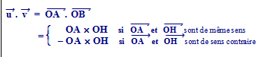

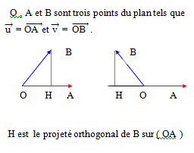

Exercice 21 : Une suite périodique (d’après Déclic 1ère S )
Un phénomène périodique
On considère la suite u définie sur par =3 et pour tout entier naturel n, =.
On souhaite calculer le 1000ème terme de cette suite.
- En utilisant un tableur, calculer les premiers termes de la suite. Emettre une conjecture.
- Démontrer que pour tout entier n, =. En déduire l’expression de en fonction de n puis répondre à la question posée.

(c’est pour trouver l’expression de en fonction de n que l’on distinguera le cas « n pair » et « n impair »).

RAISONNEMENT PAR L’ABSURDE

Exercice 22 : Non dérivabilité

Partie A
f est la fonction définie sur [0 ;+ [ par f(x)=x.
f est le produit des fonctions u et v définies sur [0 ;+ [ par
u(x) = x et v(x)=.
- La fonction u est-elle dérivable en 0 ? La fonction v est-elle dérivable en 0 ?
- Etudier la dérivabilité de f en 0.
- Un élève affirme « Un produit uv peut être dérivable en a bien que v ne soit pas dérivable en a. » Qu’en pensez-vous ?

Conclusion :
La condition « u et v sont dérivables en a » est une condition suffisante pour que le produit uv soit dérivable en a mais ce n’est pas une condition nécessaire.

Partie B
En utilisant le fait que la fonction définie sur [0 ;+ [ par f(x)=x est dérivable en 0 et un raisonnement par l’absurde, montrer que la fonction g : x →(x+1) n’est pas dérivable en 0.

Exercice 23 : Irrationnalité de

Classe de Tale

LE CONTRE-EXEMPLE

Exercice 24 : probabilités
Une urne contient des boules numérotées de 1 à n, réparties de la façon suivante : pour tout entier k, compris entre 1 et n, l’urne contient k boules portant le numéro k.
On tire au hasard une boule dans l’urne et on note X le numéro obtenu.
Vou F : si n est pair, alors P(X est pair) =

Exercice 25 : Continuité
Cf cours sur la continuité ci-dessus (exercice 24)

Exercice 26 : Dérivation et extremum
Dans le cours
Théorème :
f étant une fonction dérivable sur un intervalle ouvert (par exemple ]a;b[ , ]a ; +[ , ...) admettant en c un extremum local, alors f '(c)=0.(fig1)

Attention • ce résultat n'est pas toujours vrai pour un intervalle non ouvert (fig2)
• Si f '(c) = 0, il n'y a pas toujours d'extremum en c (fig3)
Figure 1 | Figure 2 | Figure 3

PAR CONTRAPOSEE

Exercice 27 : Fonction non dérivable donc non continue
La fonction …. est-elle dérivable ?? Non parce qu’elle n’est pas continue (contraposée du théorème : dérivable -> continue)

Extrait cours « continuité »
Théorème :
Soit f une fonction définie sur un intervalle I contenant a. Si f est dérivable en a, alors f est continue en a.

Conséquence : si f est une fonction dérivable sur un intervalle I, alors f est continue sur I.
Pour démontrer qu’une fonction est continue en a, on peut démontrer qu’elle est dérivable en a.

Remarque : La réciproque de cette propriété est fausse. Une fonction continue en a n'est pas nécessairement dérivable en a.
Illustrer par un contre -exemple

Une fonction non continue sur I ne peut pas être dérivable sur I (contraposée du théorème)

DISJONCTION DES CAS

Exercice 28 : arithmétique en spé TS

Exercice 29 : thm : résolution d’une équation du second degré (dans )

LA DEMONSTRATION PAR RECURRENCE

Exercice 30 : Avec des suites
On considère la suite récurrente de premier terme et telle que pour tout entier naturel n non nul .
- a. En utilisant un tableur, donner les 40 premiers termes de cette suite.
b. Représenter graphiquement le nuage de points de coordonnées .
c. En observant le nuage de points, quelles conjectures peut-on faire concernant le comportement de la suite (variations, convergence,…) ?
2) On cherche une formule qui permette de calculer en fonction de n.
a. Compléter le tableau de valeurs en faisant figure le calcul de pour les 40 premiers termes de la suite .
b. Conjecturer l’expression explicite de en fonction de n.
c. Démontrer la formule conjecturée ainsi que les résultats conjecturés à la question 1)c.

Exercice 31 : En probabilités

Une urne contient des boules numérotées de 1 à n, réparties de la façon suivante : pour tout entier k, compris entre 1 et n, l’urne contient k boules portant le numéro k.
On tire au hasard une boule dans l’urne et on note X le numéro obtenu.

- Démontrer que ++…+=.
- Calculer E(X).

Exercice 32 : fausses récurrences
Situation 1 : n’oublions pas le premier rang !
Propriété : pour tout entier n, 1+ 2 + 3 + .... + n =
Vérifier que cette propriété est héréditaire.
Cette propriété est-elle vraie pour tout entier n ?
Existe-t-il des valeurs de n pour laquelle cette propriété est vraie ?

Situation 2 : peut-on se fier aux intuitions ?
On place n points distincts sur un cercle de façon à ce qu'en les joignant 2 à 2, on n'obtienne jamais 3 segments concourants. On s’intéresse au nombre u_{n} de régions délimitées à l'intérieur du cercle par les segments joignant n points.
Déterminer les 5 premières valeurs de u_{n}
Quelle relation entre n et u_{n} peut-on conjecturer à partir de ces valeurs ?
Cette relation est-elle vérifiée pour un nombre n quelconque de points ?

